《安全评价报告信息公布表》
机构名称 | 重庆市安全生产科学研究有限公司 |  |  |  |  | 资质证号 |  |  |  | APJ-（渝）-001
委托单位 | 中国石油西南油气分公司重庆气矿
项目名称 | 朱榕线A段安全隐患治理工程安全预评价
项目类别 | ■ 预评价 □ 现状评价 □验收评价 □其他
所属业务类别 |  | 陆地石油和天然气开采业
安全评价过程控制情况
安全评价项目管理 | 项目组组长 |  |  |  | 技术负责人 |  |  |  |  |  | 过程控制负责人
安全评价项目管理 | 陈美宝 |  |  |  | 刘菊梅 |  |  |  |  |  | 冯浩
编制过程 | 报告编制人 |  |  | 报告提交日期 |  |  |  | 报告审核人 |  |  |  | 报告审批人
编制过程 | 张郑平、李伟 |  |  | 2021.6 |  |  |  | 蔡治勇 |  |  |  | 蔡治勇
姓 名 | 认定专业 |  | 安全评价师从业识别卡/证书编号 |  |  |  |  | 注册安全工程师  注册证号 |  |  |  |  | 是否专职
陈美宝 | 机械 |  | 1500000000100116 |  |  |  |  | 0100948 |  |  |  |  | 是
雷楠 | 储运 |  | S011053000110193002251 |  |  |  |  | -- |  |  |  |  | 是
蒋 平 | 采油 |  | 1700000000301842 |  |  |  |  | -- |  |  |  |  | 是
李 伟 | 安全 |  | 1800000000201223 |  |  |  |  | -- |  |  |  |  | 是
张郑平 | 电气 |  | S011053000110192003137 |  |  |  |  | -- |  |  |  |  | 是
冯皓 | 机械 |  | 1600000000201291 |  |  |  |  | 0177668 |  |  |  |  | 是
蔡治勇 | 安全 |  | 0800000000102949 |  |  |  |  | 0074134 |  |  |  |  | 是
刘菊梅 | 采油 |  | 1500000000100202 |  |  |  |  | -- |  |  |  |  | 是
项目简介 | 朱榕线A段起点位于朱2井站，终点位于鹿3阀室。管线规格为D159×7，全长13.7km，设计压力4.0MPa，运行压力约0.5-1.0MPa，管线材质为20#无缝钢管，建成于1997年5月，管线目前输量为5~10×104m3/d。评价范围为：朱榕线A段除《朱榕线A段适应性大修》中已计划更换5.45km管道以外，剩余的8.25km管道。根据检测报告显示，朱榕线A段总共存在防腐层漏损点128处，露管及浅埋管共计17处，而朱榕线A段整体绝缘层质量较差，且长期无阴保运行，导致管道本体腐蚀减薄情况较为严重，最小剩余壁厚耐压不超过2MPa，不满足设计及生产要求，存在较大安全隐患。  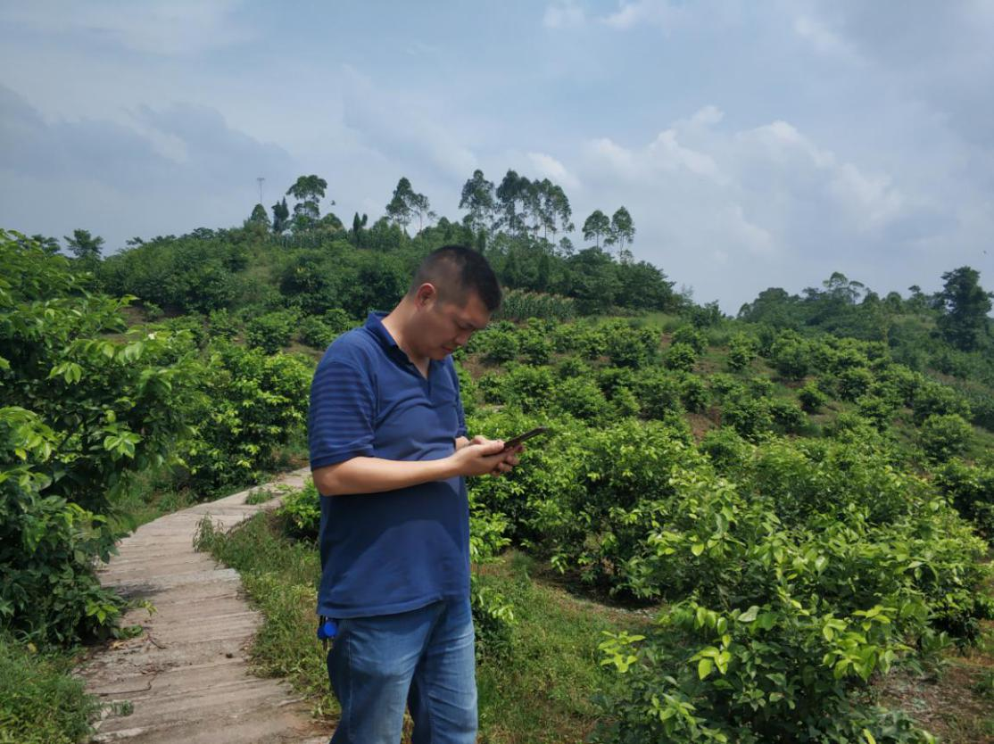
现场开展工作情况 | 勘验人员 |  | 勘验时间 |  |  |  | 勘验任务 |  | 勘验中的问题
现场开展工作情况 | 陈美宝 |  | 2020.6.2 |  |  |  | 项目负责 |  | 无
现场开展工作情况 | 张郑平 |  | 2020.6.2 |  |  |  | 报告编制 |  | 无

